Estilo con pseudoclases

- Definir las reglas CSS que permiten mostrar los enlaces con los siguientes estilos:
En su estado normal, los enlaces se muestran de color rojo #CC0000.
Cuando el usuario pasa su ratón sobre el enlace, se muestra con un color de fondo rojo #CC0000 y la letra de color blanco #FFF.
Los enlaces visitados se muestran en color gris claro #CCC.

Inicio.html

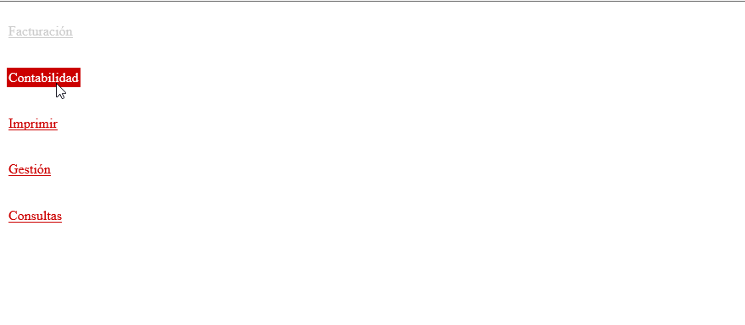
<!DOCTYPE html PUBLIC "-//W3C//DTD XHTML 1.0 Transitional//EN" "http://www.w3.org/TR/xhtml1/DTD/xhtml1-transitional.dtd">
<html xmlns="http://www.w3.org/1999/xhtml">
<head>
<meta http-equiv="Content-Type" content="text/html; charset=iso-8859-1" />
<title>Ejercicio de pseudo clases de enlaces</title>
<style type="text/css">
a {
margin: 1em 0;
color: #CC0000;
float: left;
clear: left;
padding: 2px;
}
a:hover {
text-decoration: none;
background-color: #CC0000;
color: #FFF;
}
a:visited {
color: #CCC;
}
</style>
</head>

<body>
<a href="#">Facturación</a>

<a href="#">Contabilidad</a>

<a href="#">Imprimir</a>

<a href="#">Gestión</a>

<a href="#">Consultas</a>
</body>
</html>

